# 第一部分：基础训练篇

# 第一章：基础技能篇

# 第1节：制作自我展示相框

### **1.1玻璃刀的使用**

#### 1.1.1玻璃刀的分类及其切割原理

在日常生活之中，我们经常会使用一种工具来切割玻璃，这种工具就是玻璃刀。

通常玻璃刀主要由刀头和刀柄两部分组成。刀头部分材料一般选取金刚

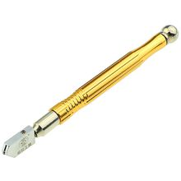石，而根据金刚石的分类，玻璃刀主要可以分为天然金刚石玻璃刀、人造金刚石玻璃刀和硬质合金玻璃刀。而根据其刀柄材料可将其分为：塑料柄玻璃刀、古铜柄玻璃刀、铝柄玻璃刀、红木柄玻璃刀等。

图表 1：一种类型的玻璃刀

此外，玻璃刀还可根据功能分类为：多功能玻璃刀、测电笔式玻璃刀、定位式两用玻璃刀，插卡六轮玻璃刀和可连接卷尺的玻璃刀。

玻璃刀发挥作用的主要部分是刀头部分镶嵌的钻石，根据摩氏硬度表[1]中数据，金刚石的硬度为10（根据摩氏标度），而玻璃的硬度约为5.5左右，也就是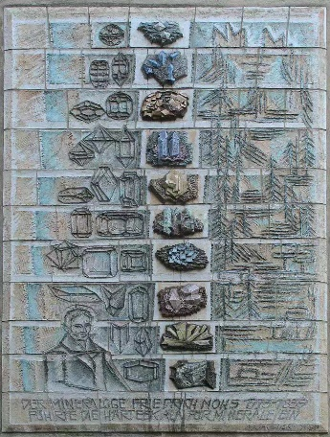说，金刚石的硬度要远大于玻璃的硬度，一种物体在另外一种光滑面进行刻画时，出现划痕的物体则硬度小于刻划的物体，通过这种方式，德国矿学家Friedrich Mohs提出了矿物硬度划分标准——摩氏硬度标准。

玻璃刀的刀头部分是一个角度大但是很尖锐的刃，这种几何形态会使得玻璃刀在切割时在玻璃表面留下一个倒锥形的切割槽，而在我们对其进行多次刻划之后，可以使用外力将其掰开（由于切割槽的几何形态特殊，存在很大的应力集中，在外力作用下会沿着槽断裂，而不会发生不规则断裂）。

图表 2：维也纳摩氏硬度纪念碑

## 1.1.2玻璃刀的使用

对于较薄的玻璃板（厚度小于4mm）在使用玻璃刀的切割之前，我们首先需要尺量需要切割玻璃的尺寸，在玻璃表面使用铅笔画出淡淡的画痕，保持尺子的稳定，使用玻璃刀在尺子的异侧对玻璃进行多次笔直的退划。在多次有力度的刻划之后，玻璃表面会出现划槽，此时我们就可以稍用力，将玻璃板沿着划槽掰开，切割之后，我们需要使用砂轮对切面进行打磨，防止切割面锋利划伤手。

而对于较厚的玻璃板，可以在切割处涂抹煤油、洗衣液等物品使得切口易断裂。在切割时，可以用一些物品轻敲切割口附近，从而使得切割面更加容易断裂。对于较厚的玻璃板，切割时需要格外注意：切割的力量要大，用力的方向要集中，切割时速度要快，防止用力的方向过大的改变。

### 1.2千分尺的使用

## 1.2.1千分尺（micrometer）

千分尺又称螺旋测微器、螺旋测微仪、分厘卡，是比游标卡尺更精密的测量长度的工具，用它测长度可以准确到0.01mm，测量范围为几个厘米。

千分尺主要分为机械式千分尺和电子千分尺两类。

而机械千分尺根据其测量对象主要有测量外径、内径、螺纹中径、齿轮公法线或深度等的千分尺

而电子千分尺也叫数显千分尺，主要用于外径测量

## 1.2.2千分尺的使用

螺旋测微器的读数方法：

（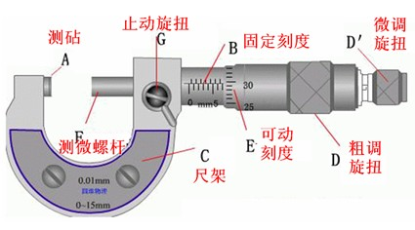1）先读固定刻度；

（2）再读半刻度，若半刻度线已露出，记作0.5mm；若半刻度线未露出，记作0.0mm；

（3）再读可动刻度（注意估读），记作n×0.01mm；

（4）最终读数结果为固定刻度+半刻度+可动刻度。

由于螺旋测微器的读数结果估读到mm的千分位，故螺旋测微器又叫千分尺。

### 1.3组装相框

## 1.3.1活动准备

**1.3.1.1**清点本次实训所需器材：

|  |  |  |
| --- | --- | --- |
| 选材 | 规格 | 数量 |
| 背景衬板 | 三合板 | 1块 |
| 玻璃 | 普通 | 一块 |
| 边框 | 普通 | 一根 |
| 扣角 | 带螺丝 | 四副 |
| 照片 | 生活照 | 自定 |
| 美工纸 | 各色 | 自定 |
| 粘合剂 | 白乳胶 | 一桶 |

具体材料尺寸需辅导员根据照片尺寸来确定。

**1.3.1.2**准备本次技能操作所需工具：

|  |  |  |  |  |  |
| --- | --- | --- | --- | --- | --- |
| 设备 | 规格 | 数量 | 设备 | 规格 | 数量 |
| 直尺 | 20cm | 1只 | 开孔钻 | 台式配钻头 | 1套 |
| 玻璃刀 | 固定型 | 一支 | 螺丝刀 | 一字跟十字 | 一套 |
| 剪刀 | 普通 | 1只 | 角度尺 | 角度任意可调 | 一副 |
| 刻刀 | 普通 | 1只 | 千分尺 | 0.01mm | 一副 |

## 1.3.2活动实施

**1.3.2.1**测量训练

长度的测量是最基本的测量，最常用的工具是刻度尺。

（1）.长度的主单位是米，用符号：m表示，我们走两步的距离约是1米，课桌的高度约0.75米。

（2）.长度的单位还有千米、分米、厘米、毫米、微米，

它们关系是：

1千米=1000米=103米；1分米=0.1米=10-1米；1厘米=0.01米=10-2米；

1毫米=0.001米=10-3米；1米=106微米；1微米=10-6米；

（3）刻度尺的正确使用：

①使用前要注意观察它的零刻线、量程和最小刻度值；

②用刻度尺测量时，尺要沿着所测长度，不利用磨损的零刻线；

③读数时视线要与尺面垂直，在精确测量时，要估读到最小刻度值的下一位；

测量结果由数字和单位组成。

（4）误差：测量值与真实值之间的差异，叫误差。误差是不可避免的，它只能尽量减少，而不能消除，常用减少误差的方法是：多次测量求平均值。

（5）特殊测量方法：

①累积法：把尺寸很小的物体累积起来，聚成可以用刻度尺来测量的数量后，再测量出它的总长度，然后除以这些小物体的个数，就可以得出小物体的长度。如测量细铜丝的直径，测量一张纸的厚度.

②平移法：

(a)测硬币直径；

(b)测乒乓球直径；

③替代法：有些物体长度不方便用刻度尺直接测量的，就可用其他物体代替测量。如：

(a)怎样用短刻度尺测量教学楼的高度？

(b)怎样测量学校到你家的距离?

(c)怎样测地图上一曲线的长度？

④估测法:用目视方式估计物体大约长度的方法。

（6）数据记录

|  |  |  |  |  |
| --- | --- | --- | --- | --- |
| 测量项目 | 测量数据1 | 测量数据2 | 测量数据3 | 测量数据4 |
| 照片 | 长 （ ） | 宽 （ ） | 对角线（ ） |  |
| 玻璃板 | 长 （ ） | 宽 （ ） | 对角线（ ） | 厚度（ ） |
| 衬板 | 长 （ ） | 宽 （ ） | 对角线（ ） | 厚度（ ） |
| 边框 | 长 （ ） | 斜角（ ） | 直角 （ ） |  |
| 扣角 | 副数（ ） | 角度（ ） | 孔径 （ ） |  |
| 螺丝 | 直径（ ） |  |  |  |

**1.3.2.2**：交流构思镜框布局，设计自我形象展示布局图，辅导员巡视指导合理的布局；

**1.3.2.3**：想办法怎样准确的切割不同角度的边框条，设计安全的防护措施；

考虑因素：

（1）角度的准确性 ；

（2）切割玻璃时对手的保护措施 ；

（3）切割边框时防止锯条的跳槽措施 ；

（4）装配过程中防止玻璃边划手的措施 ；

**1.3.2.4**：安装自我展示相框，辅导员巡视指导。

好啦，本章的制作任务到此结束，小朋友们快快将自己喜爱的照片放入相框吧！

*重点点击：摩氏硬度的概念，长度测量的方法和千分尺的使用*

1. 摩氏硬度，参考<https://zh.wikipedia.org/wiki/%E8%8E%AB%E6%B0%8F%E7%A1%AC%E5%BA%A6>